Klassiskt skitjobb, byggande av våtbädd och fröplantering för trädnördar
Under sommaren 2014 blev det alltmer påtagligt att vi måste tömma vår mulltoa på Svartlöga. Det är åtminstone sju år sen sist och Barbro har repeterat problemställningen under minst ett år. Till slut med stark emfas. Vad gör man? Man, dvs. jag, tar tag i alla andra tänkbara uppgifter som finns till hands. En del knappt kända men kanske bra för arboretets framtid. Till slut inser jag ”hard facts”. Den flera kubikmeter stora mulltrumen var full, proppfull. Vad göra med detta föga tilltalande material? Alla rediga trädgårdsägare vet förstås att det kan bli utmärkt gödning. Och det vet jag med. Skillnaden är bara att jag kraftigt ogillar hanteringen och inte låter mig påverkas av sådana förnuftiga insikter.
Men en annan drivkraft motiverade mig till ”stordåd” för att lösa problemet. Nämligen en dendrologresa till Appalacherna i östra USA. Den skulle gå av stapeln mellan den 26 september och 9 oktober. Med start i norr för att skåda glödande höstfärger i New Hampshires och Vermonts bergsskogar till en mer varierad flora i bergskedjan Shenandoah i sydstaten Virginia. Därutöver besök i några världsberömda trädgårdar. Arnold Arboretum (Boston), US National Arboretum (Washington) och New York Botanical Garden (Bronx, NY). Att det skulle bli spännande – och blev spännande – stod helt klart. Särskilt när en svartbjörn i mild galopp lufsade framför bussen i The Blue Ridge. Med min vana trogen visste jag att inte så få fröer från träd och buskar skulle insamlas under resan. Och så blev fallet även denna gång. Vid mina tidigare växtinsamlingar har jag alltid förberett hemkomsten med att ha planteringslådor färdigställda. Redo för snabb frösådd om vintern bryter ut tidigt.
Våtbädd och sålåda
Också i år blev det en planteringslåda. Men nu med flera syften. Ursprungstanken var att åstadkomma en våtbädd för rododendron och några småvuxna asiatiska lönnarter i en bergsskreva nära huset. Allt för att försköna det som hittills varit en trist bakgård. Men platsen är milt sagt besvärlig. Blåsig, solgassig och periodvis extrem torr där djupgående ogräs trivs i bottenlagret på ett gammalt odlingsröse. Det pytte lilla området skämde den nära omgivningen och har irriterat oss länge.
Även denna sommar har det byggts i arboretet. Vi har bland annat låtit färdigställa två eleganta paviljonger. Spillvirke därifrån med vissa kompletteringar fick bli stommen i vår multifunktionella nya planteringsyta. Det vill säga en kombination av permanent våtbädd, temporära sålådor och slutförvaring av förmultnad latrin.
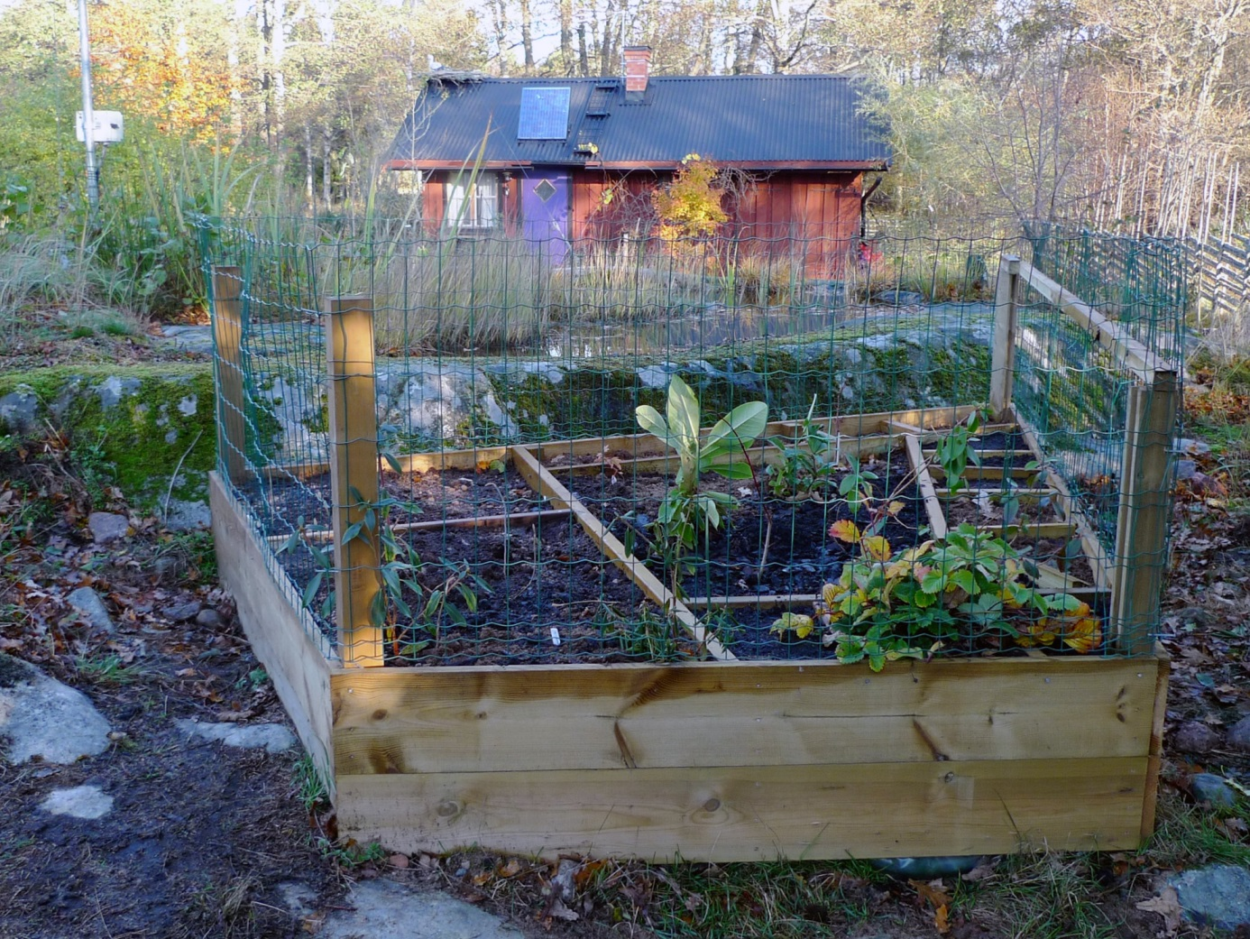
Det här gillade jag och det var inga svårigheter med varken det ena eller det andra. Men det är ett tidskrävande pyssel även om jag är idog och fick viss hjälp. Så här gick det till.
- Bygger en ram av impregnerat virke. Totalytan är ca 4 kvm och formen i detta fall en romb som följer berget. De fyra hörnreglarna sågas inte av. Ska användas som stomme för nät mot rådjur och grävlingsbesök. Planteringslådan möjliggör ett jorddjup på ca 4 dm.
- Fordrar planteringslådans insida nästan upp till kanten med tjock byggplast som dubbelviks högst upp. Fäster plasten tätt med förzinkad takpappspik då vanliga häftklamrar inte håller eller skär igenom plasten. Det är viktigt att ha ett stort överskott av plast i lådans botten då jord och vatten efterhand tynger ned plasten i minsta skreva. Klipper några få hål i plasten på lådbottnen. Inte vid dess lägsta punkter utan något högre upp. Vitsen med en våtbädd är ju att i rimlig dos magasinera nödvändig vattenmängd så att växterna klarar åtskilliga veckor utan nederbörd. Det är ett vanligt fenomen på Svartlöga under högsommaren. Där har vi inte heller något kommunalt vatten att förlita oss på som reserv.
- Nu fylls planteringslådan med material. I vårt fall består det från botten och upp av ren sand, multnad latrin, mer sand och överst torvmull eller barkmylla. Nästan lager på lager men inte riktigt. Bestämmer att sand helt eller delvis ska dominera upp till kanten där frösådderna ska göras. Det sker utmed varje sida av plantlådan. I mitten där de permanenta växterna placeras fylls botten med ca en decimeters sandlager. Däröver all förmultnad latrin. Sedan återigen sand blandad med latrinet och överst torvmull. Även det nedblandat. Där frösådderna görs används istället barkmylla i ett tunt lager vid ytan.
Fyllnadsmaterialet i vår låda består av: 2 ton sand, 2 kubikmeter väl förmultnad jordliknande latrin och totalt 8-9 säckar av torv och barkmylla. Inget ytterligare utom en första bevattning.
- Först planteras det permanenta växtmaterialet ut. Både rododendron och lönnar föredrar som bekant jord med lågt pH. Därför obehandlad torvmull. Den är också gynnsam för deras rotutveckling, medan den sandblandade latrinen borde kunna ge plantorna en rejäl kick-start till våren.
Sedan görs frösådden. För att skilja de olika insamlingsnumren åt separeras planteringsytan med trallvirke i olika storlek. Långsidorna, parallella med lådans yttersidor, skruvas fast i dessa medan det korta virket bara trycks ner i jorden. På så sätt är det lätt att reglera sårutans storlek beroende på hur många frön som sätts i varje ruta.
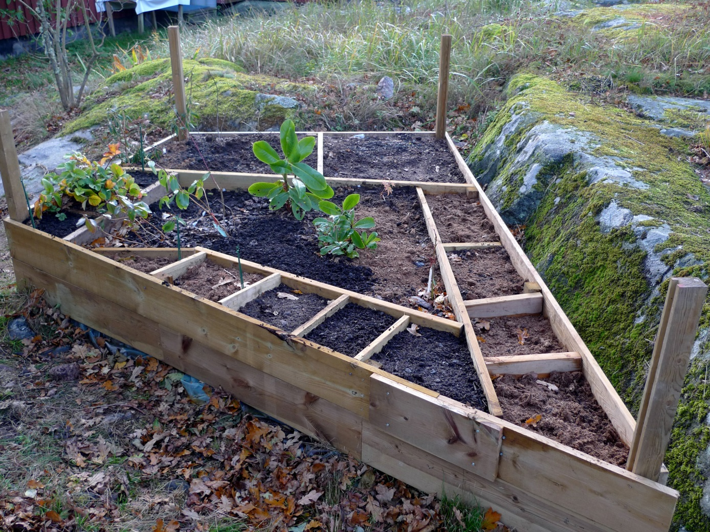

Om frösådderna, som nästan helt skett i sand, ger bra resultat kommer det att bli trängsel i byttan. Då får jag agera som om våtbädden med sårutor snarare är en yngelplats än en plantskola. Småplantorna får skolas om i större krukor. På sikt är det tänkt att de permanenta plantorna ska överta hela planteringslådan. Någon eller några rododendron kan också flyttas om så krävs. Det är enkelt då de har ett samlat rotsystem.
Plantering av vildinsamlade växter
Den ursprungliga tanken var ju att med en dekorativ plantering försköna husets baksida. En våtbädd tycktes vara bästa lösningen. En central idé var att i den utplantera åtminstående några av mina vildinsamlade, huvudsakligen frösådda växter från olika expeditioner under 2000-talet. Det blev:
- 3 Acer tschonoskii var. australe Mt. Jizo 1700 m i Zao-massivet, Sendai Japan oktober 2007.
- 1 Rhododendron brachycarpum insamlad vid samma tillfälle som ovan.
- 1 Rhododendron aureodorsale Taibai Mts. 3400 m Shaanxi-provinsen Kina 2004.
- 2 Rhododendron concinnum Taibai Mts. 3100 m Shaanxi China 2004.
- 1 Acer sieboldianum Makino botaniska trädgård Shikoku Japan oktober 2007.
- 6 Viburnum lantanoides Lincoln Woods White Mt. New Hampshire USA september 2014.
Kommentarer:
- Olvonen Viburnum lantanoides förvaras i våtbädden till försommaren 2015 då de sätts ut i arboretet.
- På berget Taibai växer en nybeskriven rododendronart (2012) - Rhododendron aureodorsale, tidigare förd som underart till R. clementinae. Redan i juni 2004 fotograferade och insamlade jag den i fält. Den finns sedan dess planterad på några ställen inom arboretet. Nu även i våtbädden. Då få bilder tycks vara publicerade bifogas en bildsvit från artens typlokal, Taibai Shan i Shaanxi-provinsen. Under min korta vistelse där noterade jag att rododendronbusken snarast kunde uppfattas som trädartad. Med stam och ofta upp till 7-8 meters höjd, alltid i skydd av det likaledes sällsynta lärkträdet Larix chinensis. Jag iakttog två färgvarianter i blomfärgen. Den vanligaste var porslinsvit men också en svagt rosa färgvariant förekommer sparsamt. Vid insamlingen eftersträvades att finna småplantor från bägge färgvarianterna. Ingen har hittills blommat på Svartlöga.
- På något lägre höjder i Taibai Mt. förekommer skogsalpros Rhododendron concinnum frekvent. Åtminstående i början på juni 2004 uppfattade jag att populationen här visade en blåare blomfärg än vad som normalt förekommer i trädgårdshandeln. Där finner man tyvärr ofta individer med blacka, nästan urvattnat violetta blommor. Därför gick jag systematiskt in för att hitta småplantor under de mest blåfärgade individerna. Hittills har endast en blomma slagit ut på Svartlöga. Men den var inte särskilt märkvärdig.
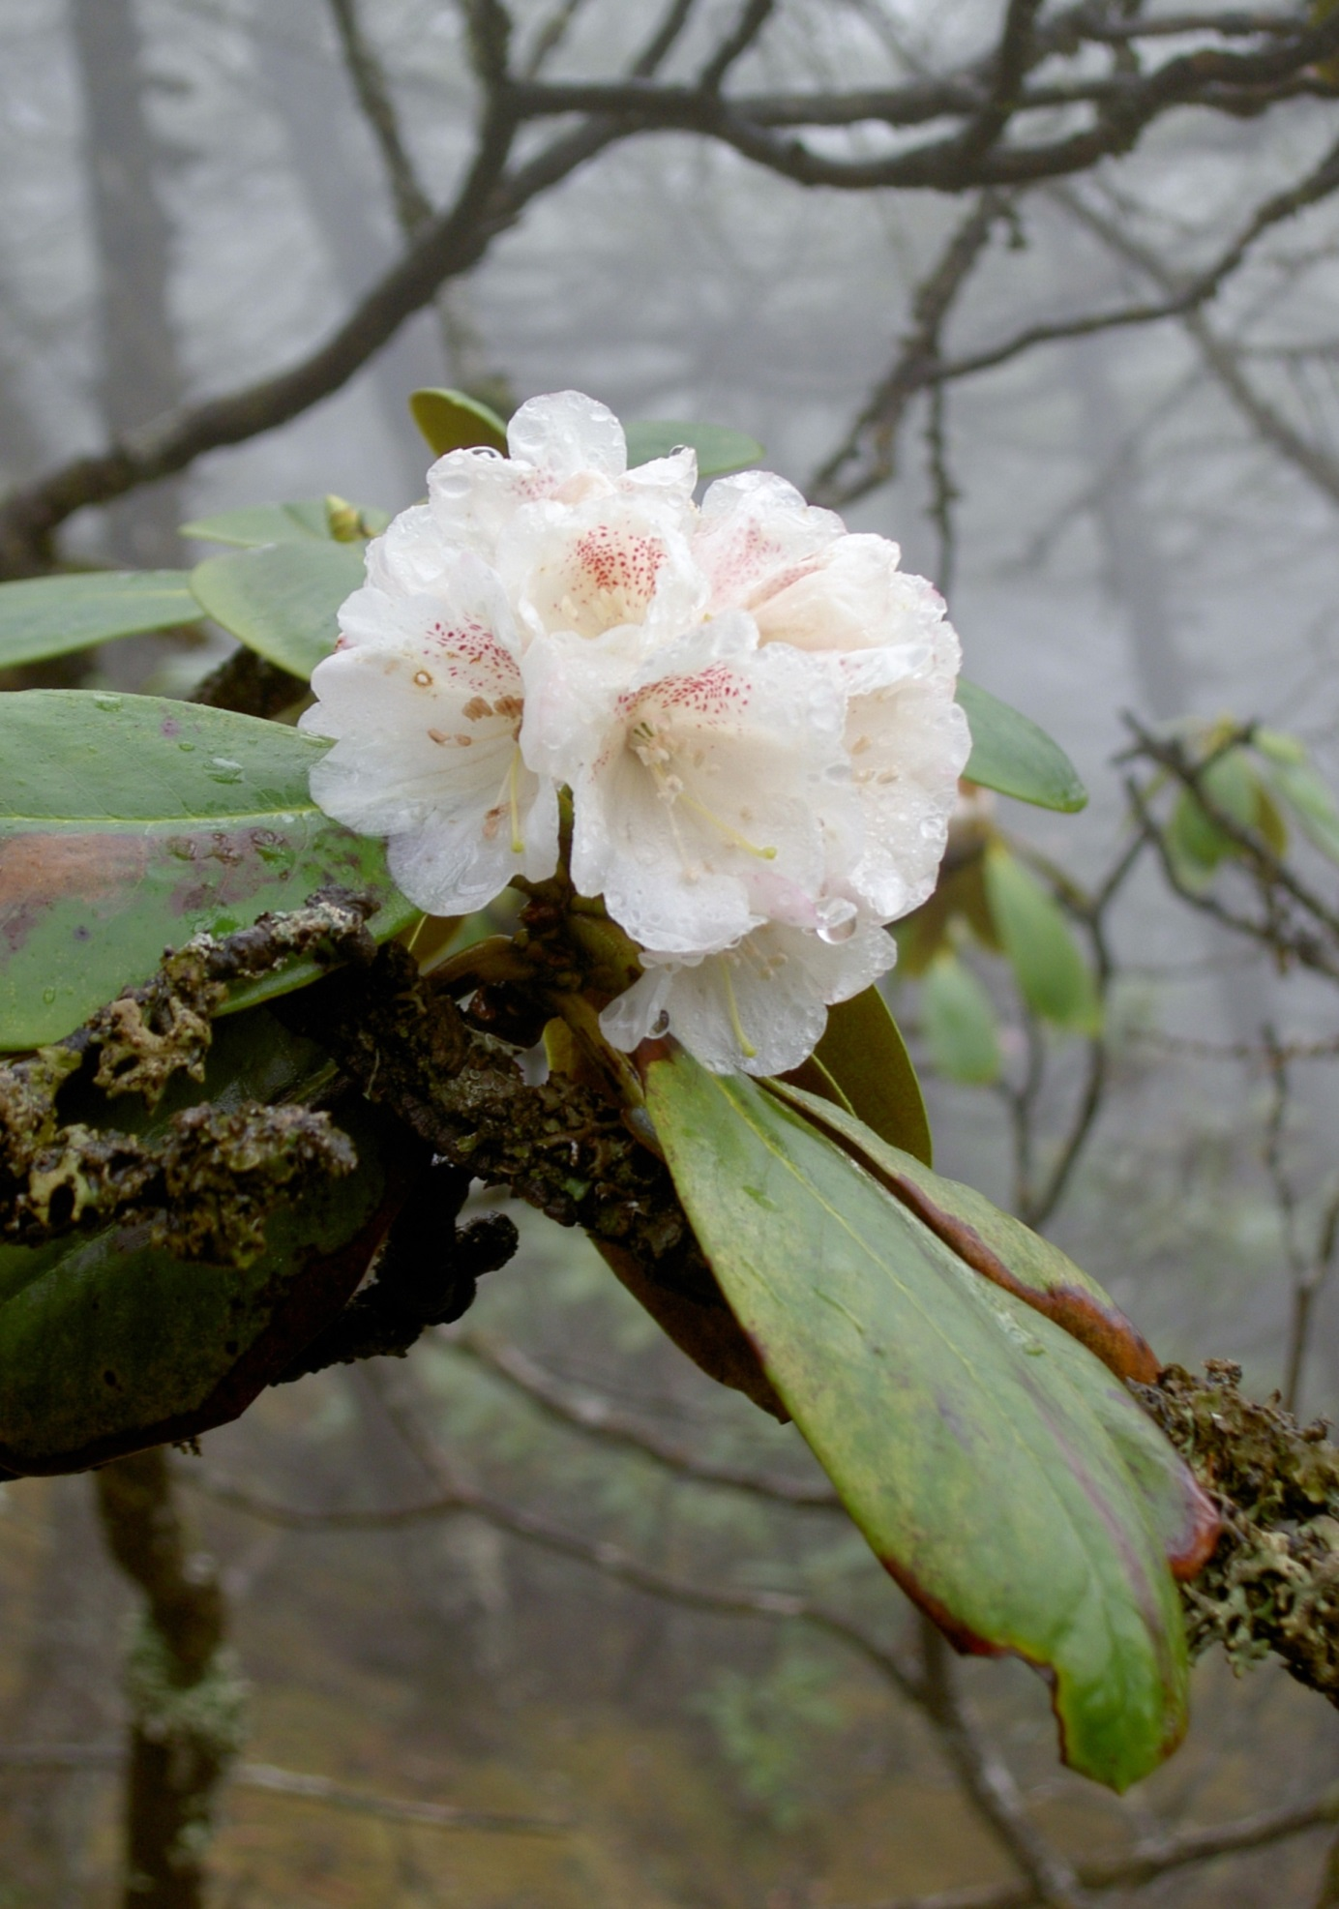

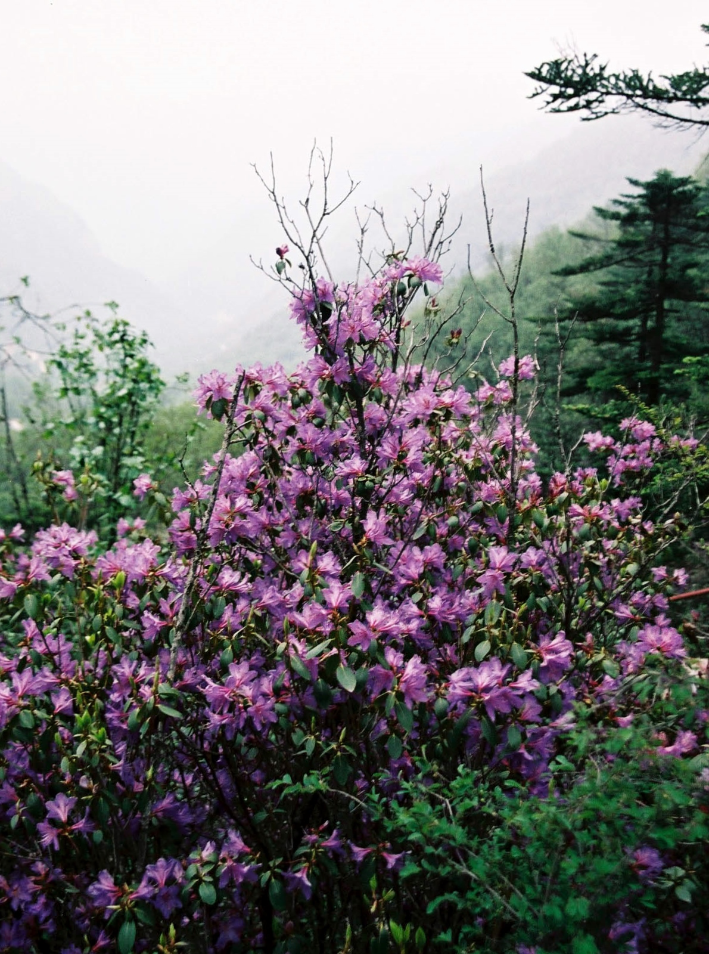

Frön från USA-expeditionen hösten 2014
Alltifrån min första växtinsamlingsresa 1997 har jag haft förmånen att besöka många av klotets mest avlägsna platser. Märkligt nog har två av de minst komplicerade regionerna undgått mig. Nämligen de dendrologiska hotspoten i Europa och Nordamerika. Då jag tvingades byta knäled i april i år kändes det bekvämt att hänga på de svenska dendrologernas höstresa till östra USA. På två veckor med fullt program hinner mycket beses och uträttas. Ur insamlingssynpunkt var det de nordligaste och sydligaste delarna av turen som resulterade i flest kollekter. White Mountains i New Hampshire i slutet på september och Shenandoah i Virginia i början på oktober.
Efter noggrann inspektion av materialet såddes ca 560 fröer i planteringslådan och ytterligare drygt 100 på valda ställen i arboretet. 136 ekollon (Quercus alba, Q. montana) och 256 Magnolia macrophylla var de dominerade. Det är knappast förvånande med hänsyn till vår inriktning. Till det ovanliga slaget hörde 4 ollon av Quercus x exacta. Det är en hybridek mellan Q. imbricaria och Q. palustris. Denna ståtliga ek planterades 1882 under Charles Spraque Sargents första tid som chef för Arnold Arboretum. I litteraturen beskrivs den som: ”virgorous; tolerate alkaline soils; hardy” och borde således passa förhållandena på Svartlöga om något ekollon skulle gro.
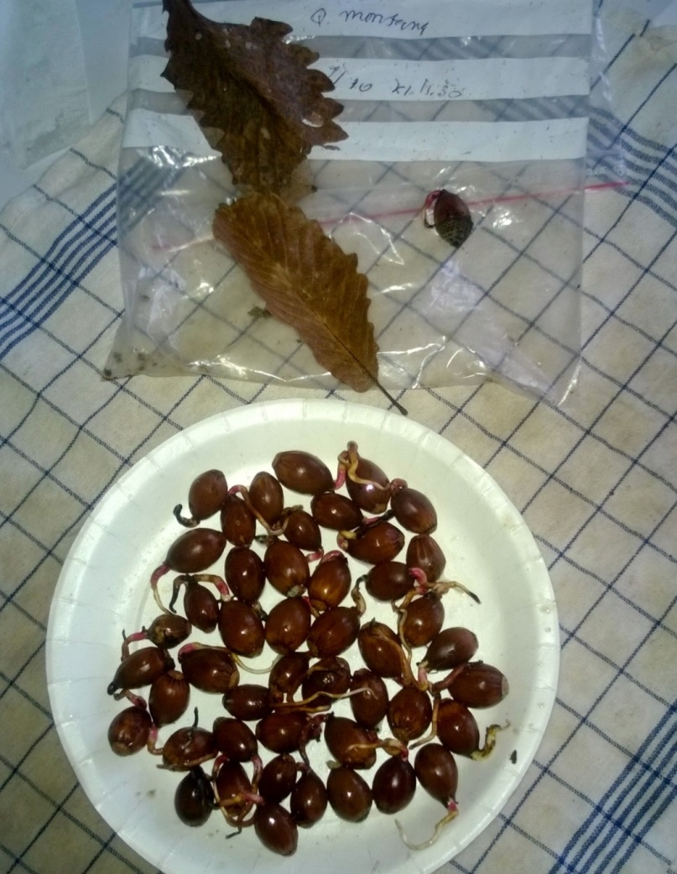

Här visas hela planteringslådans insamlade material till och med oktober 2014.
